Matin
Révision :

Numération : Connaitre et utiliser la technique opératoire de la multiplication : multiplicateur à un chiffre
Exercice 1 :
a. Effectue les multiplications.
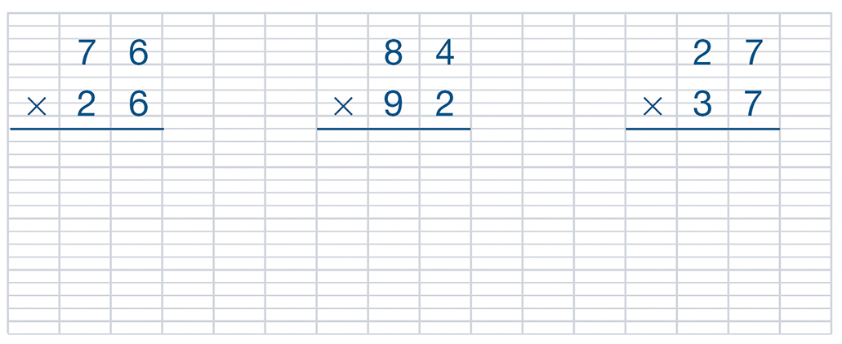

b. Pose et effectue les multiplications.

511 × 16 261 × 37 197 × 18

-----------------------------------------------------------------------------------------------------------------------

Orthographe : L13 on - ont
Savoir écrire le verbe avoir au présent
Exercice 3 : Transforme les phrases selon l'exemple.
Elles ont vidé. On vide.

Elles ont cherché - Ils ont éclairé - Elles ont tourné - Ils ont réfléchi
Elles ont trouvé

-----------------------------------------------------------------------------------------------------------------------

Exercice 4 : Transforme les phrases en mettant avoir au présent.

a. Nos parents nous avaient promis une sortie au parc.
b. Les enfants sages auront une récompense.
c. Ils avaient tous réussi leur exercice.
d. Ceux qui auront appris leur texte auront un rôle dans la pièce.

-----------------------------------------------------------------------------------------------------------------------

Savoir écrire le pronom on
Exercice 5 : Transforme les phrases selon l'exemple.

Ex : On gagne. Ils ont gagné.

On chante - On mange - On joue - On avale - On pousse

